EJERCICIOS DE BASE DE DATOS

1.Directorio de comunidades

Se quiere desarrollar un directorio de comunidades para eso necesitamos guardar de cada comunidad el nombre, que tipo de comunidades (tecnológica, ciencias, social,etc), el país, estado y sus redes sociales, las comunidades en su mayoría realizan eventos o actividades de las cuales también se necesita tener registro, de cada evento que llevan a cabo será necesario guardar registro del nombre del evento o actividad, objetivo del evento, fecha y hora, medio por el cual será (zoom, presencial) y un detalle de ese medio, por último una lista de requerimientos de tal evento. Además de los eventos las comunidades necesitan saber con qué personas cuentan para ello se llevará registro de las personas, es necesario el nombre, dirección, a que se dedica, medio por el cuál conoció a la comunidad (facebook, por un amigo, en la escuela,etc), y por qué ha elegido unirse a esa comunidad.

Creación de la base de datos

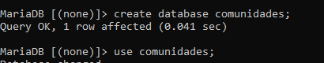

Diseño de la base de datos

create table direccion_base(

id_dire int(20) primary key,

pais varchar(30),

estado varchar(30),

municipio varchar(30),

ciudad varchar(30);

);

create table ubicacion(

id_ubicacion int(20) primary key,

numero int(30),

codigopostal int(30),

id_dire int(20),

foreign key(id_dire) references direccion_base(id_dire));

create table redes(

id_redes int(20) primary key,

nombre varchar(30),

enlace varchar(30));

create table tipocomunidad(

id_tipocomu int(20) primary key,

tipo_comunidad varchar(30));

create table comunidad(

id_comunidad int(20)primary key,

nombre varchar(30),

id_tipocomu int(20),

id_dire int(20),

foreign key(id_tipocomu) references tipocomunidad(id_tipocomu),

foreign key(id_dire) references direccion_base(id_dire));

create table redcom(

id_redcom int(20) primary key,

id_redes int(20),

id_comunidad int(20),

foreign key(id_redes) references redes(id_redes),

foreign key(id_comunidad) references comunidad(id_comunidad));

create table evento(

id_evento int(20) primary key,

nombre varchar(30),

objetivo varchar(50),

fecha datetime,

id_comunidad int(20),

foreign key(id_comunidad) references comunidad(id_comunidad));

create table requerimiento(

id_requerimiento int(20) primary key,

nombre varchar(30),

id_evento int(20),

foreign key(id_evento) references evento(id_evento));

create table medios(

id_medio int(20) primary key,

medio varchar(30));

create table medeve(

id_medeve int(20) primary key,

detalle varchar(50),

id_evento int(20),

id_medio int(20),

foreign key(id_evento) references evento(id_evento),

foreign key(id_medio) references medios(id_medio)

);

DICCIONARIO DE DATOS:

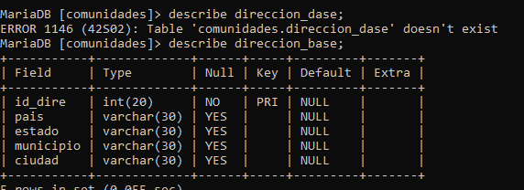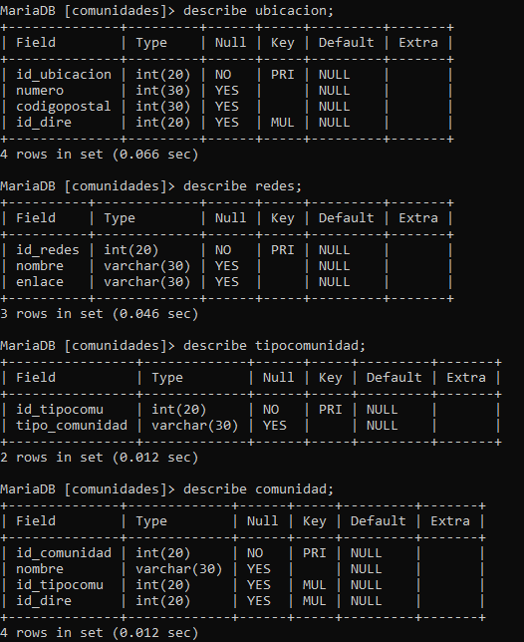

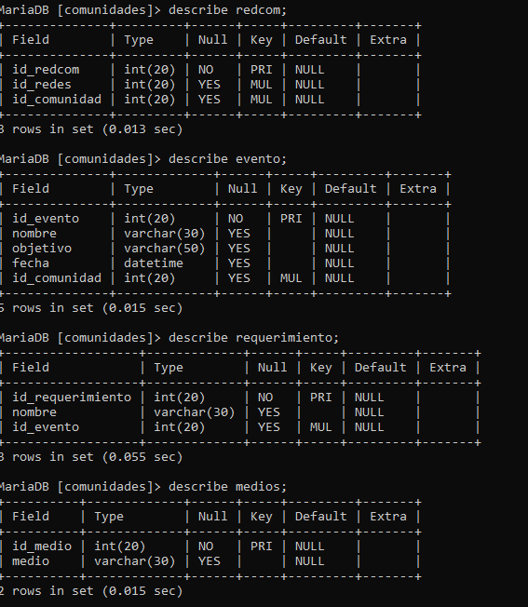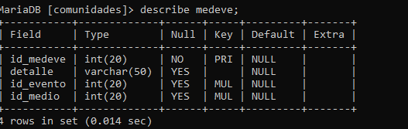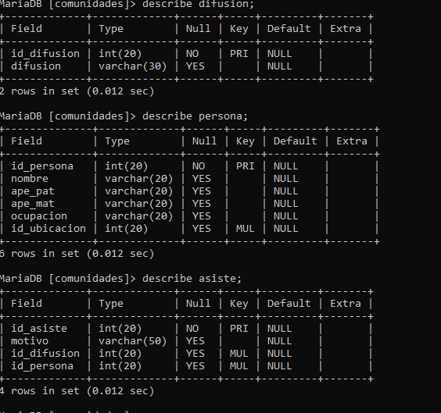

DIAGRAMA DE RELACIONES:

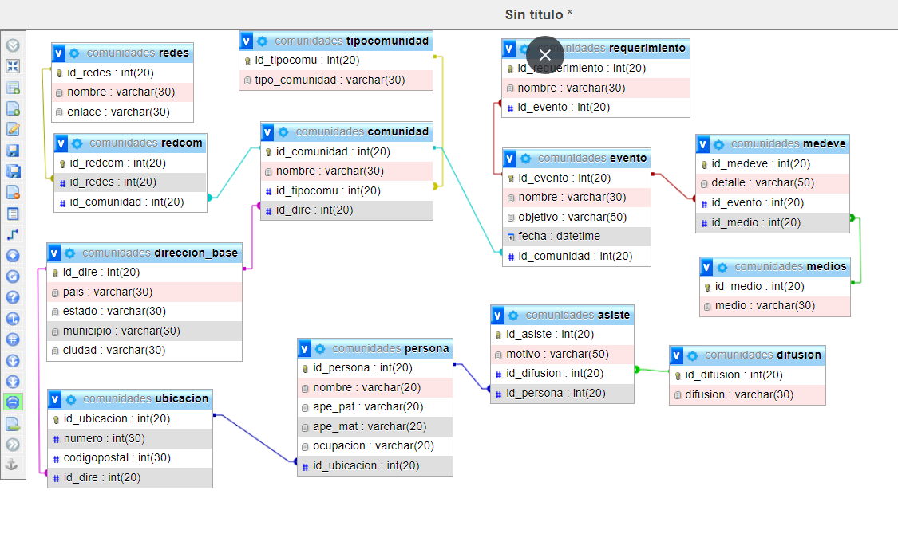

2.Control Escolar

Se requiere tener control de los alumnos, materias y profesores de una escuela. Cada que se realiza una inscripción de un alumno se deberá guardar el nombre del alumno, correo, dirección, curp, fecha de nacimiento, grado a cursar además se requiere tener registro de esa inscripción guardando la fecha en que se inscribió, medio por el cual fue inscrito (internet, presencial) en caso que haya sido presencial que persona atendió la inscripción esta persona debe ser un administrativo del plantel por lo cual además de tener un nombre debe de tener un cargo o puesto en la institución, una vez que se inscribe un alumno es necesario hacer la carga de materias estas materias pueden impartirlas distintos profesores, de cada materia se debe guardar el nombre, total de horas requeridas,calificación min. aprobatoria. De los profesores se debe tener nombre, dirección y correo.

Creación de la base de datos

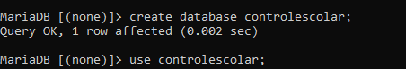

Diseño de la base de datos

create table direccion_base(

id_dire int(20) primary key,

pais varchar(30),

estado varchar(30),

municipio varchar(30),

ciudad varchar(30));

create table ubicacion(

id_ubicacion int(20) primary key,

numero int(30),

codigopostal int(30),

id_dire int(20),

foreign key(id_dire) references direccion_base(id_dire));

create table grado(

id_grado int(20) primary key,

grado varchar(25));

create table persona(

id_persona int(20) primary key,

nombre varchar(30),

apell_pat varchar(30),

apell_mat varchar(30));

create table alumno(

id_alumno int(11) primary key,

correo varchar(25),

curp varchar(25),

fecha_nat varchar(25),

id_grado int(20),

id_persona int(20),

id_ubicacion int(20),

foreign key(id_grado) references grado(id_grado),

foreign key(id_persona) references persona(id_persona),

foreign key(id_ubicacion) references ubicacion(id_ubicacion));

create table medio_ins(

id_medio int(20) primary key,

medio varchar(30));

create table puesto(

id_puesto int(20) primary key,

puesto varchar(30));

create table administrativo(

id_administrativo int(20) primary key,

id_persona int(20),

id_puesto int(20),

foreign key(id_persona) references persona(id_persona),

foreign key(id_puesto) references puesto(id_puesto));

create table inscripcion(

id_insc int(20) primary key,

fecha datetime,

id_medio int(20),

id_administrativo int(20),

id_alumno int(20),

foreign key(id_medio) references medio_ins(id_medio),

foreign key(id_administrativo) references administrativo(id_administrativo),

foreign key(id_alumno) references alumno(id_alumno));

create table materia(

id_materia int(20) primary key,

nombre varchar(30),

horas int(30),

calificacion_min int(50));

create table profesor(

id_profesor int(20) primary key,

correo varchar(30),

id_persona int(20),

id_ubicacion int(20),

id_puesto int(20),

foreign key(id_persona) references persona(id_persona),

foreign key(id_ubicacion) references ubicacion(id_ubicacion),

foreign key(id_puesto) references puesto(id_puesto));

create table mat_pro(

id_matpro int(20) primary key,

id_materia int(20),

id_profesor int(20),

foreign key(id_materia) references materia(id_materia),

foreign key(id_profesor) references profesor(id_profesor));

create table altamat(

id_altamat int(20) primary key,

id_matpro int(20),

id_alumno int(20),

foreign key(id_matpro) references mat_pro(id_matpro),

foreign key(id_alumno) references alumno(id_alumno));

DICCIONARIO DE DATOS:

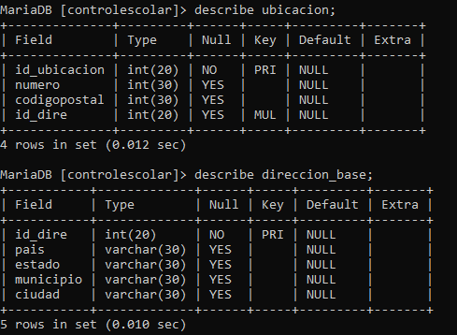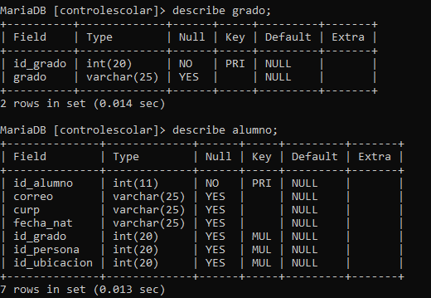

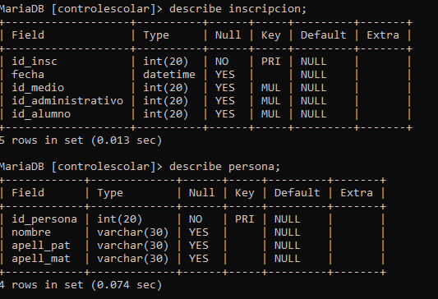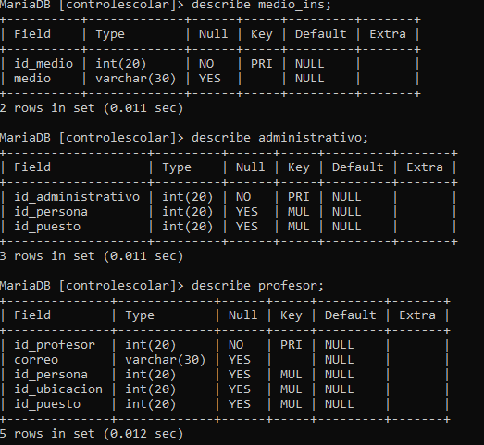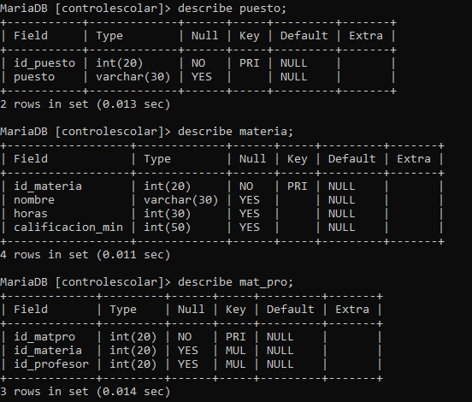

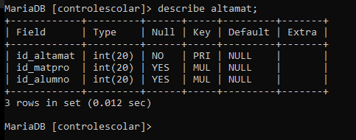

DIAGRAMA DE RELACIONES:

